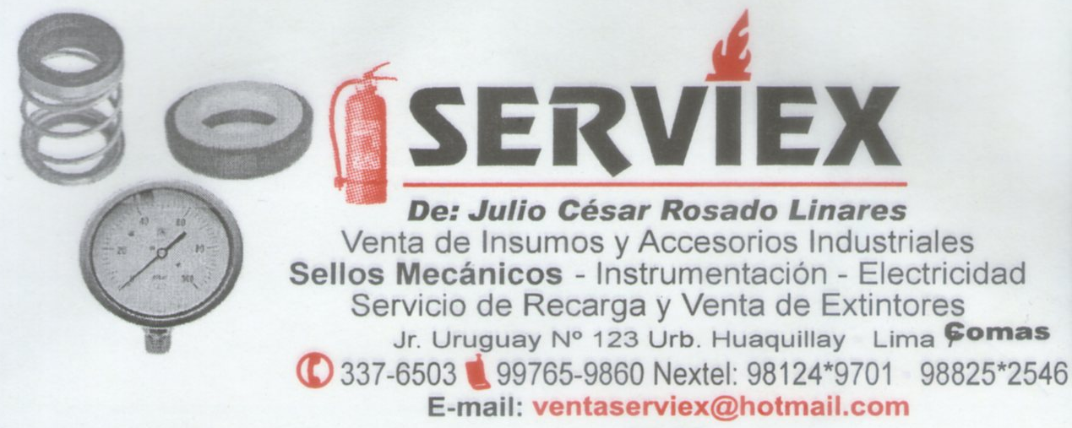
Teléfonos 337-6503 /c 9928 55424 /e 9334 49341/ t 9438 03059
BOMBAS MANUALES TIFON SIFON Y PISTON
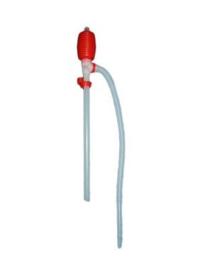
MODELO CARACTERISTICAS Y MATERIALES APLICACIONES PRECIO
1B Bomba manual tipo fuelle en polietileno Aceites livianos
Para uso en envases de 5 gls. Realiza hidrocarburos
Su función al accionar el fuelle y se ácidos, jabones,
Interrumpe al desenroscar el tapón detergentes, otros
superior. Capacidad en 2 gpm aprox. compatibles con en
Polietileno.
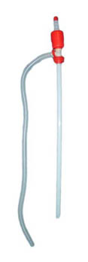

4A Bomba manual tipo SIFON en polietileno Aceites livianos
Para uso en cilindros de 55 glns. Realiza hidrocarburos
Su función al accionar el sifón y se ácidos, jabones,
Interrumpe al desenroscar el tapón detergentes, otros
superior. Capacidad de 5 gpm aprox. Compatibles con el
Polietileno.

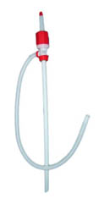
4AHPE Bomba manual tipo SIFON en polietileno Aceites livianos
Para uso en cilindros de 55 gls. Realiza hidrocarburos
Su función al accionar el sifón y se ácidos, jabones,
Interrumpe al desenroscar el tapón detergentes, otros
superior. Capacidad de 7 gpm aprox. Compatibles con el
Polietileno.

332XL
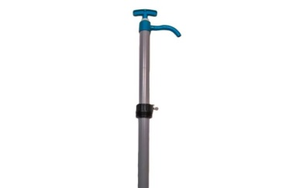
Bomba manual tipo PISTON cuerpo y Transferencia de
pistón en polipropileno, capacidad de productos químicos
22 onza por carrera por eje. alimenticios que sea
Compatibles con el PP.

